»

**Методическая разработка**

«Развитие коммуникативной функции речи у детей старшего дошкольного возраста посредствам использования элементов мнемотехники»

«Говорить умеют почти все, но говорить правильно, лишь единицы из нас». Именно через общение с другими людьми человек реализует себя как личность. Судить о начале развития личности ребенка дошкольного возраста без оценки его речевого развития невозможно.

**Актуальность**

Проблема развития связной речи дошкольников приобретает все большую актуальность. Это обусловлено тем, что только развитая связная речь ребенка позволяет ему свободно общаться с окружающими людьми, тем самым включая его в активный процесс коммуникации. От того, насколько точно, четко, лаконично и целесообразно в соответствии с конкретной речевой ситуацией ребенок умеет выражать свои мысли, зависит успех и эффективность процесса общения.

К числу важнейших задач работы с дошкольниками относится формирование у них связной монологической речи. Это необходимо как для наиболее полного преодоления системного речевого недоразвития и сопутствующей ему задержки познавательного развития, так и для подготовки детей к предстоящему школьному обучению.

Актуальность данного проекта определяется той ролью, которую играет мнемотехника в развитии связной речи детей старшего дошкольного возраста, так как связная речь является основным показателем умственного развития дошкольника, средством общения со сверстниками и взрослыми, необходимым условием успешного обучения в школе.

**Новизна**проекта заключатся в обосновании педагогической методики и поиске педагогических условий развития речи и мышления детей старшего дошкольного возраста средствами мнемотехники.

«Мнемотехника – это эффективный приём развития связной речи старших дошкольников», обеспечивает единство воспитательных, развивающих и обучающих   задач.  В процессе их реализации формируются такие знания, умения и навыки, которые способствуют развитию и формированию личности старших дошкольников.

**Цель проекта:**развитие связной речи дошкольников посредством приёмов мнемотехники.

**Задачи:**

**Образовательные:**  
Формировать умение детей работать с опорой на мнемотаблицу при составлении описательных рассказов, заучивании стихотворений; способствовать упрощённому процессу запоминания содержания произведений. Активизировать словарный запас.

**Развивающие:**  
Развивать мелкую моторику рук, зрительное внимание, память. совершенствовать связную речь в ходе рассказов; способствовать развитию образного и логического мышления;

**Воспитательные:**

Воспитывать интерес к художественной культуре. Воспитывать бережное отношение к окружающему миру; формировать навыки культурного речевого общения;

**Планируемые результаты:**

-появится умение детей работать с опорой на мнемотаблицу при составлении описательных рассказов, заучивании стихотворений; пополнение и активизация словарного запаса детей;

-развитие логического и образного мышления, совершенствование связной речи;

-умение договариваться и работать слажено;

-обратиться к взрослому с вопросом;

-умение осуществлять поиск информации, иллюстраций, материалов необходимых для исследований по определенной тематике.

**Тип проекта:** практико-ориентированный.

**Участники проекта:** дети группы с 6 до 7 лет, воспитатели групп, узкие специалисты, родители.

**По времени проведения:** долгосрочный.

**По характеру контактов:** в рамках ДОУ.

**Презентация проекта:** «Технология наглядного моделирования»

**Этапы реализации:**

***I этап.***Поисково-теоретический. Организационный:

* Теоретический анализ литературы по проблеме формирования связной речи у дошкольников.
* Определение критериев и уровня развития связной речи детей старшего дошкольного возрастаю.
* Изучение методических разработок по использованию метода мнемотехники в обучении рассказыванию детей дошкольного возраста.

***II этап.***Внедренческий:

* Составление перспективного плана работы по развитию связной речи средствами мнемотехники.
* Разработка серии конспектов в соответствии с лексическими темами.
* Организация консультаций.

***III этап.***Результативный.

* Период рефлексии, анализ и обобщение результатов, формулировка выводов, составление рекомендаций, участие в семинарах, конференциях различного уровня;
* Обогащение знаний детей, педагогов и родителей через разнообразные формы работа.

**Методы работы.**

* **Словесный метод** - рассказ, беседы воспитателя чтение художественных произведений, составление описательных рассказов.
* **Наглядный метод:** показ и рассматривание сюжетных картин, иллюстраций из сказок, рассказов, стихов.
* **Практический.** Составление мнемоквадратов, мнемодорожек, мнемосхем, мнемотаблиц.

В своей работе опиралась на работы Т. В. Большевой (коллаж), Т.В. Воробьевой, (сенсорно-графические схемы) В. П. Глухова, (блоки-квадраты) Л. Н. Ефименковой (схемы составления рассказа), Т. А. Ткаченко (предметно - схематические модели ). На основании анализа научной литературы выделила следующие подходы в работе с технологией мнемотехника:

* **Системный** – технология мнемотехника используется в системе обучения и воспитания.
* **Личностный** – с учетом возможностей и потребностей каждого ребенка.
* **Деятельностный** – развитие ребенка происходит в деятельности, он читает предложенные воспитателем схемы, таблицы и составляет свои.
* **Диалогический** – процесс обучения происходит в форме диалога.
* **Культурологический** – ребенок расширяет словарный запас, развивает связную речь,  учится грамматически правильно говорить.
* **Информационный** – ребенок через схемы и таблицы воспринимает, перерабатывает и воспроизводит информацию об окружающем мире.

**Перспективный план работы**

|  |  |  |  |  |  |
| --- | --- | --- | --- | --- | --- |
| **Месяц** | | **неделя** | **Лексическая тема.** | **Игр и игровых упражнений для развития детей с помощью мнемотехники** | **Работа**  **с родителями** |
| **Сентябрь** | **Березка встречает друзей** | 1 | «Я и мои друзья» | Проверка слуховой памяти.  Тестовые слова. 10 слов.  ТЕСТ ВЕНГЕРА  Проверка слуховой памяти  Тестовая табличка 3х3 | Составление папок-передвижек и консультаций: «Возрастные психологические особенности дошкольников 6-7 лет», «Уровень развития речи 6-7 лет» Пропаганда знаний по развитию речи |
| 2 | «Воспоминания о лете» (Лето на Ямале)* | Развитие слухового внимания  Игра «Хлопки». Характер хлопков должен точно соответствовать заданному ритму и силе удара педагога |
| 3 | «История детского сада» | ТЕППИНГ-ТЕСТ  Цель:  Определение нейродинамических особенностей (выполнение последовательности операций в соответствии с заданной программой). |
| 4 | «История игрушки» | Развитие зрительного внимания Таблица 4х4.  Воспроизвести расположение игрушек. |
| **Октябрь** | **«Краски уренгойской осени»** | 1 | «Осень в гости к нам пришла»*  Расскажи о признаках осени | Развитие пространственной ориентации. «Лабиринты» на клеточной основе.  Составление мнемотаблици «Признаки осени» | Консультация «Что такое мнемотехника?»  Подобрать материал и |
| 2 | «Дары осени»  Загадка об овощах. | Развитие зрительного внимания Таблица 4х4.Воспроизвести расположение овощей, фруктов.  На основе мнемотаблици «Составление описательных загадок» |
| **Октябрь** | **«Краски уренгойской осени»** | 3 | «Моя малая родина | Развитие пространственной ориентации «Муха в клетке». Таблица 3х3. | Разработать консультацию для родителей на тему: «Использование мнемотехники в развитии речи детей» |
| 4 | «Профессии горожан» | Развитие концентрации внимания Буквенные таблицы (черно-белые). Сосчитать (на время) сколько букв А ,О? и т.д. |
| **Ноябрь** | **«Мои истоки»** | 1 | «Мы разные, мы вместе» | Тренировка устойчивости внимания.  Лабиринты «Хитрые буквы». | Составление комплекса артикуляционной гимнастики «Весёлый язычок»  Обучение родителей артикуляционным упражнениям, для проведения занятий в домашних условиях. |
| 2 | «Страна, в  которой я живу» | Игра-тренинг «Разноцветные буквы». Уметь назвать слово на нужную букву или подать речевой или неречевой сигнал. |
| 3 | «Люди: взрослые и дети» | Тренировка устойчивости внимания.  Лабиринты «Хитрые буквы». |
| 4 | «Кто как к зиме готовится» | Развитие слухового внимания. Игра с мячом «Лови». Например: «лови мяч, ежа, снежинку, бегемота». |
| **Декабрь** | ***«*Волшебная страна»** | 1 | «Зимушка-зима в гости к нам пришла»* | Совершенствование умение пересказывать и составлять план пересказа –самостоятельно оформлять наглядное пособие (мнемотаблицу) | Изготовление папки-передвижки «Роль семьи в развитии речи детей дошкольного возраста» Привлечение родителей к работе по развитию речи у детей. |
| 2 | «Зимние  забавы, развлечения» | Продолжать учить детей составлять рассказы из личного опыта.  Рассказать детям описательный рассказ «Что мы делаем зимой» с опорой на мнемотаблицу.. На основе готового рассказа дети составляют свой описательный рассказ о друге. |
| 3 | «Сказки бывают разные. Добро и зло в сказках» | Самостоятельное составление мнемотаблиц по сказкам.  Тренировка устойчивости внимания.  Лабиринты «Кто из какой сказки». |
| 4 | «К нам приходит Новый год!» | Развитие воображения.  «Таблица» цветов. |
| **Январь** | **Мир вокруг нас** | **1** | «Транспорт. Разновидности транспорта» | Развитие зрительного внимания Таблица 4х4.Воспроизвести расположение специализированного транспорта. | Познакомить родителей с играми (дидактическими и лексико-грамматическими), влияющими  на развитие речи детей. |
| **2** | «Зимовье зверей на Ямале»* | Рассказать детям описательный рассказ «Звери Ямала» с опорой на мнемотаблицу. |
| **3** | «Поможем птицам выжить зимой» (зимующие птицы на Ямале)* | Развитие зрительного внимания Таблица 4х4.Воспроизвести  Расположение птиц.  Игра-тренинг «Разноцветные буквы». Уметь назвать слово на нужную букву или подать речевой или неречевой сигнал. |
| **Февраль** | **Что я знаю о себе** | **1** | «Если хочешь быть здоров» | Совершенствовать умение детей воспроизводить последовательность слов в предложении. С опорой на мнемотаблицу. | Конкурс с родителями «Книга любимых сказок своими руками»  «Совместно с детьми составить мнемотаблицу по рассказу» |
| **2** | «Страна Этикета» | Развитие фонематического анализа и синтеза.  Игра «Зашифрованные слова». |
| **3** | «Мир технических чудес» | На основе мнемотаблици «Составление описательных рассказов о технике» |
| 4 | «Защитники Отечества» | Продолжать учить детей составлять рассказы из личного опыта.  Рассказать детям описательный рассказ «Мы солдаты» с опорой на мнемотаблицу.. На основе готового рассказа дети составляют свой описательный рассказ о друге. |
| **Март** | **«Красота в искусстве и жизни»** |  | «Мама – главное слово» | Тренировка устойчивости внимания.  Лабиринты «Хитрые буквы». | Консультация для родителей «Разучивание стихотворений с помощью мнемотехники» |
| 2 | «Природа просыпается после зимы» (Ямал)* | Совершенствовать умение пересказывать и составлять план пересказа в виде мнемотаблиц.  Составить описательный рассказ на основе мнемотаблици «Время года Весна» |
| **Март** | **«Красота в искусстве и жизни»** | 3 | «Из чего сделаны предметы? Волшебные магниты» | Развитие воображения, логического мышления. Игровые упражнения: «Где в мультфильме обитает?», например, заяц: в лесу, в мультфильме, шоколадке, зоопарке, книге, сказке и т.л.  «Чем был, чем стал?» горшок – глиной, каша – крупой.  По картинкам – «На, что похоже?». |  |
| 4 | «Книжкина неделя» | совершенствовать умения детей пересказывать сказку «в лицах» Составлять самостоятельно мнемотаблицу для своего героя, и с опорой на нее осуществлять пересказ |
| **Апрель** | **Край, в котором я живу** | 1 | «Кто в чуме живет?»* | Развитие логического мышления, активация словаря.  Игровые упражнения:  «У чего бывает крышка? У чего (кого) бывают крылья? У чего бывает дно и другое?» Открытки на трансформацию, на «оживление». | Консультация для родителей: «Использование загадок, как средство формирования выразительности речи». |
| 2 | «Тайна третьей планеты»  (Загадки космоса | ТЕППИНГ-ТЕСТ  Цель:  Определение нейродинамических особенностей (выполнение последовательности операций в соответствии с заданной программой). |
| 3 | «Скворцы прилетели, на крыльях весну принесли» | Тренировка распределения и переключаемости внимания (развитие грамматического строя речи). Сосчитать до 5: 2 ловких белки, 1 трусливый заяц. (Одновременный счет 2-х  объектов с прилагательными). |
| 4 | «Профессии наших родителей» | Игра-тренинг «Разноцветные буквы». Уметь назвать слово на нужную букву или подать речевой или неречевой сигнал |

**Сотрудничество с семьями воспитанников.**

Для достижения положительных результатов в речевом развитии ребёнка невозможно ограничиться только работой, проводимой в стенах дошкольной организации. Родители – самые заинтересованные и активные участники воспитательно – образовательного процесса. Для информации родителей оформляются информационно – наглядный материал,  проводятся семинары - практикумы, консультации, совместные с детьми занятия. Эти формы работы повышают интереса родителей  к проблеме развития связной речи посредством  приемов  мнемотехники. Родители принимают участие в изготовлении дидактических игр и демонстрационного материала.

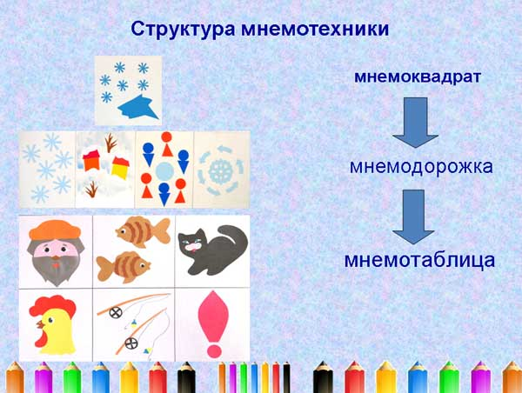

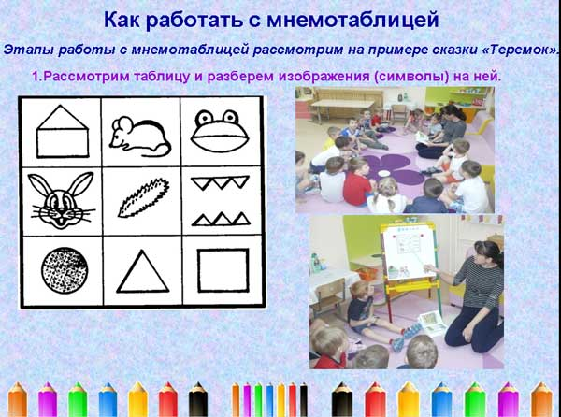

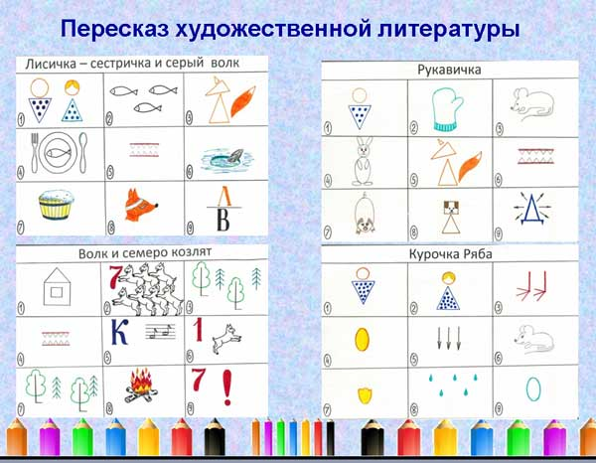

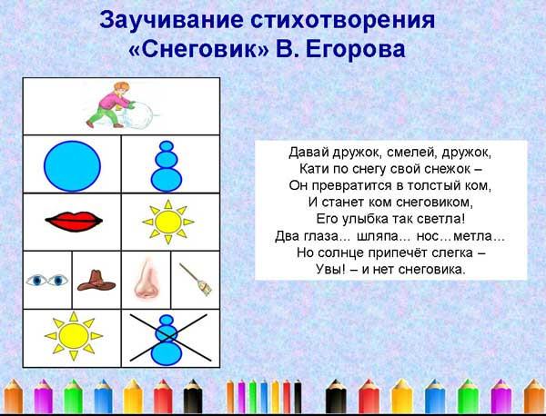

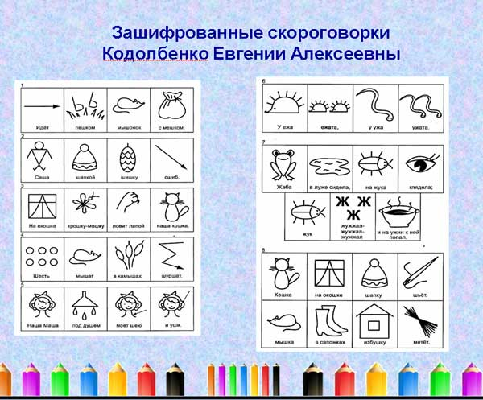

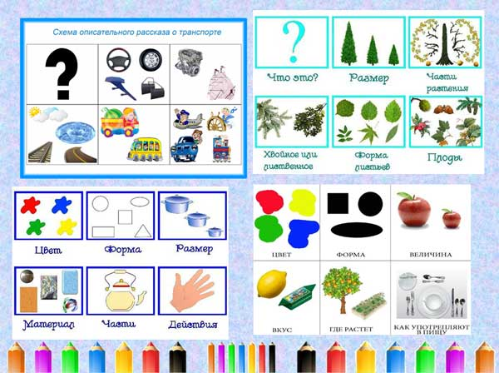

**Использованная литература:**

1.Большова, Т.В. Учимся по сказке. Развитие мышления дошкольников с помощью мнемотехники. СПб., 2005.

2.Омельченко Л.В. Использование приёмов мнемотехники в развитии связной речи / Логопед. 2008. №4. С.102 -115.

3.Полянская Т.Б. Использование метода мнемотехники в обучении рассказыванию детей дошкольного возраста, Детство-Пресс, Санкт-Петербург, 2010г.

4.Розова Ю.Е., Коробченко Т.В.: Развиваем речь. Тренируем память. Использование приемов мнемотехники в работе логопеда

5.Ткаченко Т.А. Использование схем в составлении описательных рассказов / Дошкольное воспитание.1990. №10. С.16-21.